HV: Noch willkommen?
http://www.ardmediathek.de/mdr-info/mdr-info-das-beste-vom-morgen?documentId=19593992
Welche Synonyme passen? Ordnen Sie zu!
- der Volksentscheid
- missbrauchen
- unbewusst daran denken
- der Immigrant
- bekommen
- eine Person, die einen langen Arbeitsweg hat
- der Zweifel
- die Einschränkung
- das Referendum
- die Mehrheit bilden
- die Stadt
- gegenstandslos
- beschuldigen

- der Zuwanderer
- die Bedenken
- ausnutzen
- der Vorbehalt
- etwas im Hinterkopf haben
- der Ballungsraum
- der Pendler
- jemandem etwas anlasten
- hinfällig
- beziehen
- überwiegen

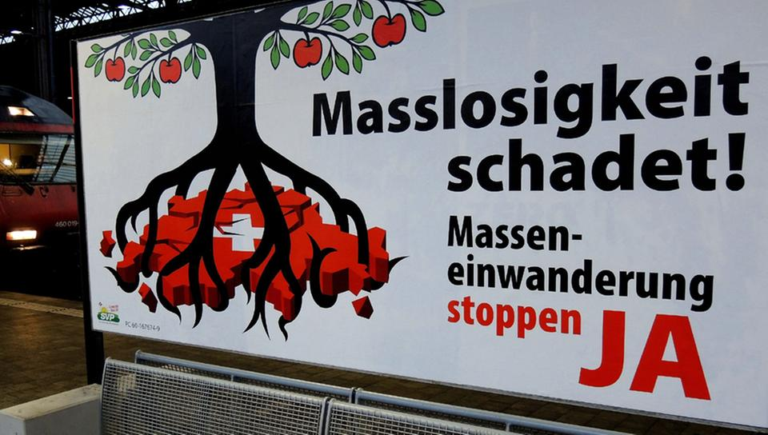
Hören Sie und beantworten Sie die Fragen!
- Welche Nationalität hat die größte Gruppe des Ausländer in der Schweiz?
- Seit wann ist Jan Lichtenberg in der Schweiz?
- Warum ist er in die Schweiz gekommen?
- Welche Seite der Mentalität hat Lichtenberg als Schwachpunkt der Schweizer identifiziert?
- Welche Folgen hat die Landflucht?
- Welche Erklärungsmöglichkeit bietet Lichtenberg für diese Probleme?
- Weshalb hätte eine Einwanderungsbegrenzung negative Konsequenzen für Lichtenbergs Unternehmen?
Antworten:
1 | 2 | 3 | 4 | 5 | 6 | 7 | 8 | 9 | 10 | 11 | 12
H | C | F | A | G | B | J | E | L | K | D | i

- Deutsch
- 1998
- Für seine Doktorarbeit
- Die fehlende Bereitschaft zur Veränderung
- Volle Pendlerzüge, steigende Mieten
- Schlechte Planung, die Baufirmen verlangen zu viel Geld für die neuenen Wohnungen
- 90% seine Umsatzes wird im Ausland gemacht, bezieht viele Rohwaren aus dem Ausland, es wäre problematisch Talente aus dem Ausland anzuziehen

